**第１・２・４**

**火曜日10-12時**

NPO法人　　　　　　　　　　　　　ファミリーステーション・SACH

info@sachimama.jp

042-316-7861

中町1-8-15にて開催

**ママだって**

**たまにはリフレッシュした～い‼**

子育てサロン＠SACHI

Since1997~

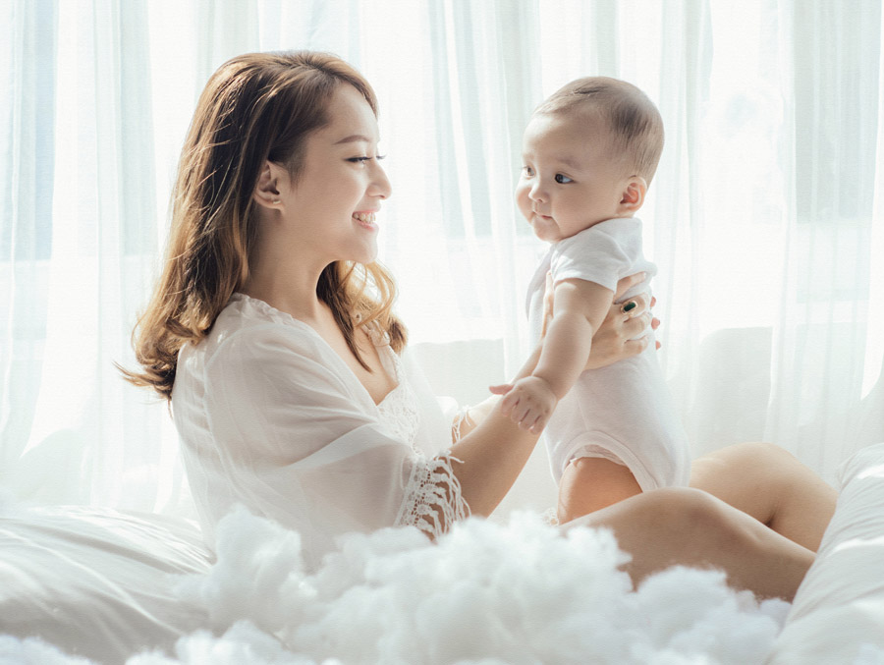



>利用者さんの声<

オーナーとお茶のみトークをしていたのに、いつの間にか元気が

わいたりヒントが見つかったり・・・・。とにかく明るくなれます

**実家のリビングで寛ぐように**

**お茶を飲みながら**

**おしゃべりしましょ**